|  |  |  |  |  |  |  |  |  |
| --- | --- | --- | --- | --- | --- | --- | --- | --- |
|  | **COLEGIO INSTITUTO TÉCNICO INTERNACIONAL I.E.D.**  **GUÍA DE TRABAJO APRENDE EN CASA 2021** | | | | | | |  |
| **Asignatura** | | Ética y Religión | **Docente** | Carmen Cecilia Celis | **Jornada** | Tarde | | |
| **Correo docente** | | [carmenc.celis@iedtecnicointernacional.edu.co](mailto:carmenc.celis@iedtecnicointernacional.edu.co) | | | **Curso** | 301, 302, 303, 304 | | |
| **Fecha** | | 10 al 14 de mayo de 2021 | | | **Número de guía** | | # 6 | |

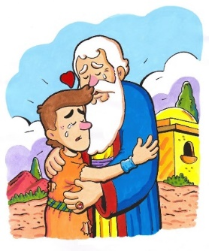

**Las piedras de los cimientos para un éxito equilibrado son la honestidad, el carácter, la integridad, la fe, el amor y la lealtad.**

**DESEMPEÑOS**

* Identificar los valores de la honestidad, responsabilidad y respeto en las relaciones con otras personas.
* Reconocer que Dios nos brinda amor, perdón y reconciliación para ayudarnos a acercarnos a Él y tener un comportamiento honesto con nuestros padres y hacer lo mismo con nuestro prójimo.

**Tema**: El valor de la honestidad

* Recordemos en qué consisten los siguientes valores, para analizar la parábola del hijo pródigo:

Dios nos muestra los valores de la honestidad, la responsabilidad, la cortesía, el respeto, el amor, el perdón, la reconciliación a través de la relación entre un [padre y sus hijos](https://www.aboutespanol.com/pasajes-biblicos-sobre-la-familia-975736)—el mayor, que es obediente, y el menor, que se va de la casa, y cómo el padre desea que quien se ha apartado regrese a él.

* **HONESTIDAD.** Cualidad que hace que una persona no engañe a nadie y diga siempre la verdad a pesar de las consecuencias.
* **RESPONSABILIDAD**. Obligación, deber. Acción de cumplir con sus deberes, compromisos y responder por sus acciones.
* **CORTESÍA**. Comportarse de manera correcta, de acuerdo a las normas establecidas.
* **RESPETO**. Acción de tratar con la debida consideración a las personas. Aceptar y obedecer las reglas establecidas.

Parábola del hijo perdido: Evangelio de Lucas 15:11-32

Y dijo (*Jesús*): Un hombre tenía dos hijos; y el menor de ellos dijo a *su* padre: Padre, dame la parte de la hacienda que *me* pertenece; y les repartió *su* sustento. Y no muchos días después, juntándolo todo el hijo menor, partió lejos a una provincia apartada; y allí desperdició su hacienda viviendo perdidamente.

Y cuando todo lo hubo malgastado, vino una gran hambre en aquella provincia, y le comenzó a faltar. Y fue y se llegó a uno de los ciudadanos de aquella tierra, el cual le envió a su hacienda para que apacentara los puercos. Y deseaba llenar su vientre de las algarrobas que comían los puercos; mas nadie se *las* daba. Y volviendo en sí, dijo: ¡Cuántos jornaleros en casa de mi padre tienen abundancia de pan, y yo *aquí* perezco de hambre! Me levantaré, e iré a mi padre, y le diré: Padre, he pecado contra el cielo y delante de ti; ya no soy digno de ser llamado tu hijo; hazme como a uno de tus jornaleros.

Y levantándose, vino a su padre. Y como aún estuviera lejos, lo vio su padre, y fue movido a misericordia, y corrió, y se echó sobre su cuello, y le besó. Y el hijo le dijo: Padre, he pecado contra el cielo, y delante de ti, y ya no soy digno de ser llamado tu hijo. Mas el padre dijo a sus esclavos: Sacad el principal vestido, y vestidle; y poned *un* anillo en su mano, y zapatos en sus pies. Y traed el becerro grueso, y matadlo, y comamos, y hagamos banquete; porque éste mi hijo muerto era, y ha revivido; se había perdido, y es hallado.

Y comenzaron a hacer banquete. Y su hijo mayor estaba en el campo; el cual cuando vino, y llegó cerca de casa, oyó la sinfonía y las danzas; y llamando a uno de los criados, le preguntó qué era aquello. Y él le dijo: Tu hermano ha venido; y tu padre ha matado el becerro grueso, por haberle recibido salvo. Entonces se enojó, y no quería entrar. Salió por tanto su padre, y le rogaba *que entrara*.

Mas él respondiendo, dijo al padre: He aquí tantos años *te* sirvo, no habiendo traspasado jamás tu mandamiento, y nunca me has dado un cabrito para hacer banquete con mis amigos; Mas cuando vino éste tu hijo, que ha consumido tu sustento con rameras, has matado para él el becerro grueso. El entonces le dijo: Hijo, tú siempre estás conmigo, y todas mis cosas son tuyas. mas era necesario hacer banquete y regocijarnos, porque éste tu hermano estaba muerto, y ha revivido; se había perdido, y es hallado.

Se recomienda ver los siguientes videos para mayor comprensión del tema: <https://www.youtube.com/watch?v=vgAtzFw1wgw&ab_channel=salmo94SMG>

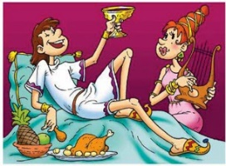<https://www.youtube.com/watch?v=NbGhYbzQb2Y&ab_channel=LaBandita>

¿Qué aprendemos del “hijo pródigo”?

EL PROCESO DEL ARREPENTIMIENTO

* 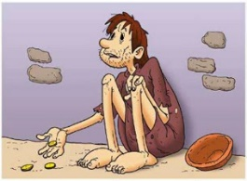**No hizo un uso adecuado, prudente y considerado de las cosas que poseía** y las llegó a perder, al punto de pasar hambre y necesidades, como le sucedió a este hijo menor que despilfarró la herencia de su padre. Aunque era un hombre rico, quedó en la indigencia, convirtiéndose en un pobre mendigo que ya no tenía nada.
* 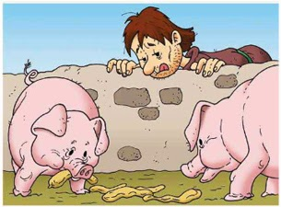**Reconoció su error** y aceptó que por no ser responsable, había malgastado lo que tenía de una forma tan irresponsable, lo llevó a la miseria. Y este no era el estilo de vida adecuado que nadie quería para él, porque su padre le había dado lo necesario para vivir bien.
* 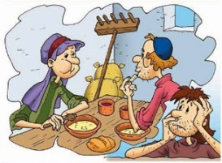**Tomó la decisión de cambiar el rumbo de su vida**, cuando entendió que se había equivocado. A esta decisión de cambiar se le conoce como **arrepentimiento**. Se arrepintió de todo lo que había hecho.
* **Tomó la decisión de pedirle perdón a su padre** por haberlo ofendido, por haber sido un hijo tan ingrato que no valoró su amor paternal ni valoró el sacrificio hecho para obtener los recursos de los que él disfrutó pero derrochó.
* 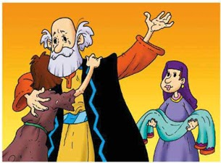**Regresó donde su padre a pedirle perdón** y después restituir la relación. Porque cuando uno ofende debe pedir perdón al ofendido. Aunque no sólo esto sino también debe recompensarlo de alguna manera por el daño causado.
* **Quiso recompensar el daño causado** yéndose a trabajar a la hacienda de su padre para ganarse el pan con el sudor de su frente, como debió haber hecho desde el principio. Esto era para demostrar su arrepentimiento y cambiar de ser una persona vaga, despilfarradora a ser una persona trabajadora que suple sus necesidades honradamente como todo el mundo debe hacerlo.

CONCLUSIÓN

¿Qué significa arrepentirse?Reconocer las faltas, pedir perdón y resarcir, restaurar o recompensar a las personas ofendidas por el daño que se les ha hecho.

1. **¿Qué aprendemos del padre?** El amor es incondicional. Él dejó ir a su hijo sin recriminarle, pero lo volvió a recibir sin censurarlo. El padre representa a Dios, que es amoroso y misericordioso, y da la bienvenida a los pecadores arrepentidos.
2. 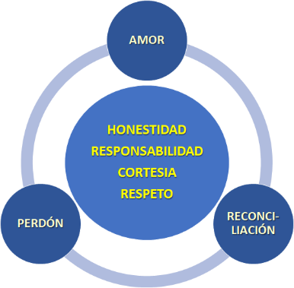**¿Qué aprendemos del hijo mayor?** Obedecer depende de nuestro comportamiento de honestidad y siempre trae recompensa, pero debemos cuidar lo que nuestros padres y otras personas nos dan. Dios se agrada de nuestra obediencia y por eso debemos ser agradecidos comportándonos con honestidad, responsabilidad, cortesía y respeto.
3. **¿Cómo Dios nos muestra misericordia en la respuesta del padre?** Dios nos muestra para Él todas las personas son valiosas Siempre está listo y dispuesto a perdonar cuando nos arrepentimos. y el amor, el perdón y la reconciliación son asuntos muy importantes.

El amor. Es afecto, compasión y misericordia que se dan a los demás sin esperar nada a cambio. El amor se manifiesta en el perdón y la reconciliación.

El perdón. Es dejar de lado la indignación, el resentimiento y el rencor que causan una ofensa o falta cometidas y olvidarlas.

La reconciliación. Es restablecer la relación con la persona ofendida y recompensarla con un comportamiento que demuestre el cambio.

**ACTIVIDADES DE APLICACIÓN**

* **Estudie el tema completo hasta que esté seguro (a) que ha aprendido y comprendido. Ahora realice las siguientes actividades:**

1. ***En la siguiente sopa de letras encuentre en forma vertical, horizontal (arriba y abajo, derecha a izquierda y viceversa) y diagonal palabras relacionadas con la enseñanza de la parábola del hijo pródigo:***

La honestidad / Persona digna de confianza / Hijo pródigo / Obediencia y respeto a Dios / Arrepentimiento / Obediencia y gratitud / Dios es misericordioso / El amor / El perdón / La reconciliación / Amor incondicional / Padre perdonador

|  |  |  |  |  |  |  |  |  |  |  |  |  |  |  |  |  |  |  |  |  |  |  |  |  |  |  |  |
| --- | --- | --- | --- | --- | --- | --- | --- | --- | --- | --- | --- | --- | --- | --- | --- | --- | --- | --- | --- | --- | --- | --- | --- | --- | --- | --- | --- |
| A | B | E | D | I | O | B | E | D | I | E | N | C | I | A | Y | G | R | A | T | I | T | U | D | I | S | T | A |
| C | L | A | H | U | M | E | D | I | E | L | A | M | O | R | C | O | M | U | N | I | L | K | S | D | W | R | M |
| I | M | A | I | G | I | N | A | L | I | P | A | D | R | E | P | E | R | D | O | N | A | D | O | R | C | A | A |
| D | U | F | J | O | T | A | A | R | R | E | P | E | N | T | I | M | I | E | N | T | O | H | K | E | R | C | L |
| E | N | R | O | J | E | C | I | L | A | R | E | C | O | N | C | I | L | I | A | C | I | O | N | M | E | I | G |
| I | L | U | P | E | R | S | O | N | A | D | I | G | N | A | D | E | C | O | N | F | I | A | N | Z | A | Z | A |
| P | E | D | R | E | G | A | L | D | I | O | S | E | S | M | I | S | E | R | I | C | O | R | D | I | O | S | O |
| S | O | P | O | N | A | M | O | R | I | N | C | O | N | D | I | C | I | O | N | A | L | L | I | S | Ñ | I | M |
| O | B | E | D | I | E | N | C | I | A | Y | R | E | S | P | E | T | O | A | D | I | O | S | S | U | X | O | A |
| T | E | N | I | D | N | D | G | H | J | K | U | S | T | U | E | R | M | I | N | O | Q | L | I | M | A | N | E |
| U | Y | V | G | Ü | N | Z | A | N | M | U | I | E | N | Y | T | O | P | R | E | T | E | R | I | T | O | A | N |
| S | C | A | O | M | I | N | O | S | S | O | N | M | A | D | I | V | A | L | E | D | O | R | O | L | E | N | E |

1. ***Complete los espacios en blanco con las palabras correspondientes, según el contenido de la guía estudiada.***
2. ***La _____________________*** es lacualidadque hace que una persona no ______________ a nadie y ___________ siempre la ____________ a pesar de las ______________________.
3. ***El amor es*** *afecto*, ____________________ y _______________________ que se dan a los demás sin esperar nada a cambio.
4. El ________________ es dejar de lado la indignación, el _______________ y el ____________________ que causan una ofensa o falta cometidas y olvidarlas.
5. ***La reconciliación es*** restablecer la _______________ con la persona ______________ y _______________ con un ______________________que ___________________ el ______________.
6. ***¿Qué aprendemos del hijo pródigo?***

* No hizo un uso ______________, prudente y _____________ de las cosas que _______________ y las llegó a ___________.
* Reconoció su ________ y aceptó que por no ser _________, había ______________ lo que tenía de una forma tan _________________, lo llevó a la miseria.
* Tomó la decisión de __________ el rumbo de su vida, cuando entendió que se había ___________. A esta ____________ de cambiar se le conoce como ____________________.
* Tomó la decisión de pedirle ___________ a su padre por haberlo _____________, por haber sido un hijo tan ____________.
* Regresó donde su ____________ a ________________ perdón y después _______________ la relación. Porque cuando uno _______________ debe pedir perdón al ______________.
* Quiso ___________ el daño _________ yéndose a ____________ a la hacienda de su padre para ganarse el pan con el sudor de su frente.

1. ***El hijo pródigo incumplió el mandamiento de:*** Honra a tu ___________________________________________

______________________________________________________________________________________.

1. ***¿Cómo Dios nos muestra su misericordia como padre? Nombre las 3 características que se estudiaron:***

El __________________, el ____________________ y la _______________________________.

1. ***Ilustra con un dibujo la parte de “la parábola del hijo pródigo” que más te gusto.***

Dibujo sobre la parábola del hijo pródigo

Puedes responder en los espacios de la hoja de actividades, en hojas en blanco o en el cuaderno.



Recuerda:

FAVOR MARCAR LA GUIA EN LOS ESPACIOS Y ENVIAR SOLAMENTE LA PARTE CORRESPONDIENTE A LAS ACTIVIDADES DE APLICACION.

**NOMBRES y APELLIDOS** (completos)______________________________________________________________________

**CURSO**: ______________________ **NO SE CORRIGEN GUIAS SIN MARCAR**.